Система метрологического обеспечения эксплуатации атомных станций.

Применение фантомов тела человека для калибровки и поверки
спектрометров излучения человека АЭС

И.А. Кириллов главный метролог АО «Концерн Росэнергоатом» - начальник НИЦМ, В.А. Травников главный специалист Технологического филиала АО «Концерн Росэнергоатом»
В настоящее время для поверки спектрометров излучения человека (далее – СИЧ), в обязательном порядке используемых на АЭС РФ и других ОИАЭ для контроля и измерений уровней внутреннего облучения персонала, применяются методики с использованием образцовых спектрометрических источников гамма-излучения (далее – ОСГИ), имеющие ряд особенностей, которые оказывают влияние на достоверность поверки и, как следствие, – на результаты измерений.
Калибровка СИЧ, которая могла бы внести необходимую ясность в вопросах достоверности результатов измерений и контроля, в процессе эксплуатации не осуществляется, а настройка (ежедневная «калибровка») осуществляется по тем же ОСГИ, что ставит под сомнение достоверность и ее результатов так же, как и поверки. Для компенсации влияния несовершенства методов и средств поверки, применяемых в настоящий момент по имеющимся, в т.ч. штатным для СИЧ, методикам (включая методики ГСИ), на ее достоверность, АО «Концерн Росэнергоатом» (далее – Концерн) начаты работы по переходу от поверки СИЧ с помощью ОСГИ (точечными источниками) на поверку фантомами тела человека (объемные источники) в целях повышения достоверности результатов этой поверки, а также калибровки СИЧ при помощи фантомов для целей снижения неопределенности результатов контроля и измерений, повышения их достоверности и, как следствие, возможного раннего выявления ситуаций, требующих соответствующих действий, снижения рисков брака как первого, так и второго рода при контроле дозовой нагрузки на персонал.
Фантом тела и органов человека является набором твердотельных моделей органов и тканей, изготовленных из пластмасс – имитаторов костной биологической ткани, мягкой (мышечной) биологической ткани и легочной биологических ткани. Фантом выполнен в виде сборно-разборной модели тела взрослого мужчины (18-45-ти лет) в позе стоя/лёжа/сидя в двух вариантах: фоновый набор и радионуклидный набор, содержащий радионуклиды ¹³⁷Cs во всём теле, ⁶⁰Co, ¹⁵²Eu в лёгких, ¹³³Ba в модели щитовидной железы. Концерном в период 2015-2016 на всех действующих АЭС проведены межлабораторные сличительные исследования, на основе обработки результатов этих исследований сделан предварительный вывод о перспективности дальнейшего развития этого направления в решении указанных выше проблем и задач. Уже на сегодняшний момент выявлены как ошибки персонала при измерениях, так и несовершенство некоторых средств и методов измерений, а также компьютерных реализаций методик массового периодического контроля персонала по некоторым параметрам, вносящие систематические погрешности в результаты измерений и оказывающее существенное влияние на достоверность его результатов.
Также необходимо отметить, что приоритетными направлениями в работе по оптимизации радиационной защиты метрологическими методами на ближайшие годы является:
- проведение крупномасштабных межлабораторных сличительных исследований с применением фантомов;
- актуализация банка методик измерений Концерна, применяемых в области радиационной защиты;
- полномасштабное внедрение фантомов.
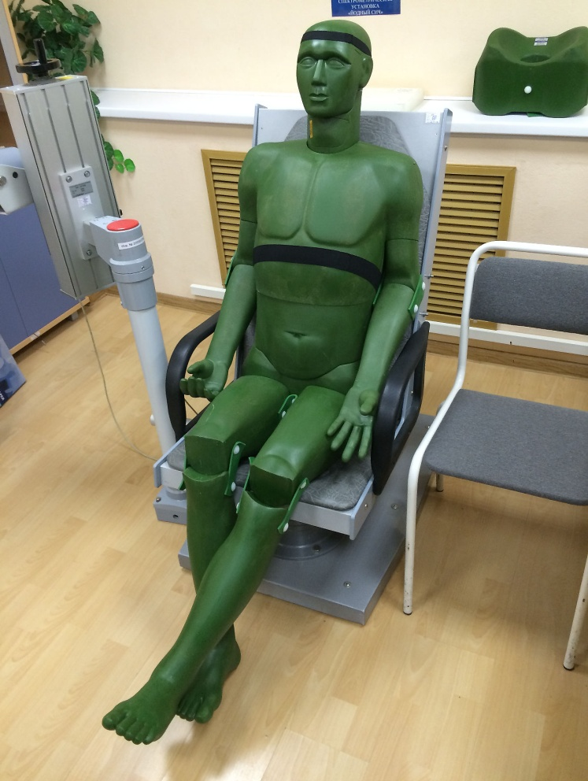
Фантом тела и органов человека в измерительном положении на ИСИЧ НВАЭС, измерение ⁶⁰Co в лёгких

